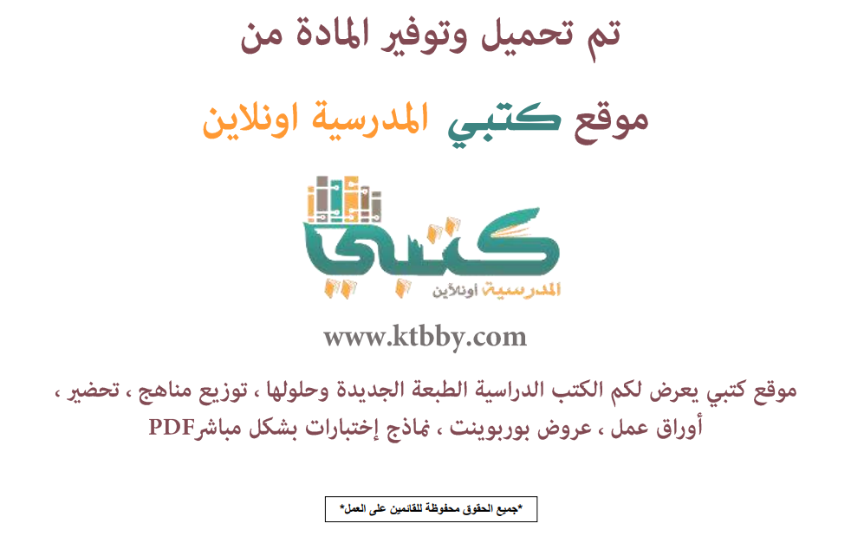

توزيع منهج مادة ( التربية الفنية ) للصف الأول الإبتدائي - الفصل الدراسي الاول - العام الدراسي ( 1441 هــ )
الأسبوع الأول | الأسبوع الثاني |  | الأسبوع الثالث | الأسبوع الرابع |  | الأسبوع الخامس |  | الأسبوع السادس
( 2/1 ـــــ 6/1 ) | ( 9/1 ـــــ 13/1 ) |  | ( 16/1 ـــــ 20/1 ) | ( 23/1 ـــــ 27/1 ) |  | ( 30/1 ـــــ 4/2 ) |  | ( 7/2 ــــ 11/2 )
الإسبوع التمهيدي | وحدة مجال الرسم  الألوان ممتعة |  | مجموعة الألوان | الإنسان والرسم |  | مدرستي الجميلة |  | وحدة مجال الزخرفة  ازخرف المربع والمستطيل
الأسبوع السابع | الأسبوع الثامن |  | الأسبوع التاسع | الأسبوع العاشر |  | الأسبوع الحادي عشر |  | الأسبوع الثاني عشر
( 14/2 ـــــ 18/2 ) | ( 21/2 ـــــ 25/2 ) |  | ( 28/2 ــــ 3/3 ) | (6/3 ـــــ 10/3 ) |  | ( 13/3 ـــــ 17/3 ) |  | (20/3 ـــــ 24/3 )
الزخرفة بالمثلث والمستطيل | وحدة الطباعة  أطبع أشكالا من الطبيعة |  | اطبع أشكالا بألواني | وحدة مجال التشكيل المسطح والجسم  التشكيل بالطين |  | التشكيل بالطين |  | احفورتي الصغيرة
الأسبوع الثالث عشر | الأسبوع الرابع عشر |  | الأسبوع الخامس عشر | الأسبوع السادس عشر |  | الأسبوع السابع عشر |  | الأسبوع الثامن عشر
( 27/3 ـــــ 1/4 ) | (4/4 ـــــ 8/4 ) |  | (11/4 ـــــ 15/4 ) | (18/4 ـــــ 22/4 ) |  | (25/4 ـــــ 29/4 ) |  | (3/5 ـــــ 7/5 )
أسماكي المخططة | مراجعة عامة |  | التقييم النهائي |  | اختبارات الفصل الدراسي الاول
معلم المادة : |  | مدير المدرسة : |  |  |  |  | المشرف التربوي:

تم العمل على هذا التوزيع من قبل فريق كتبي المدرسية
وهو توزيع مبدئي يمكن إستخدامه أو التعديل عليه
حسب ما يراه المعلم مناسباً له وذلك بإستخدام ملف الوورد المرفق معه
يسمح النقل مع ذكر المصدر
ولا نسمح بحذف الحقوق إلا للإستخدام الشخصي فقط


